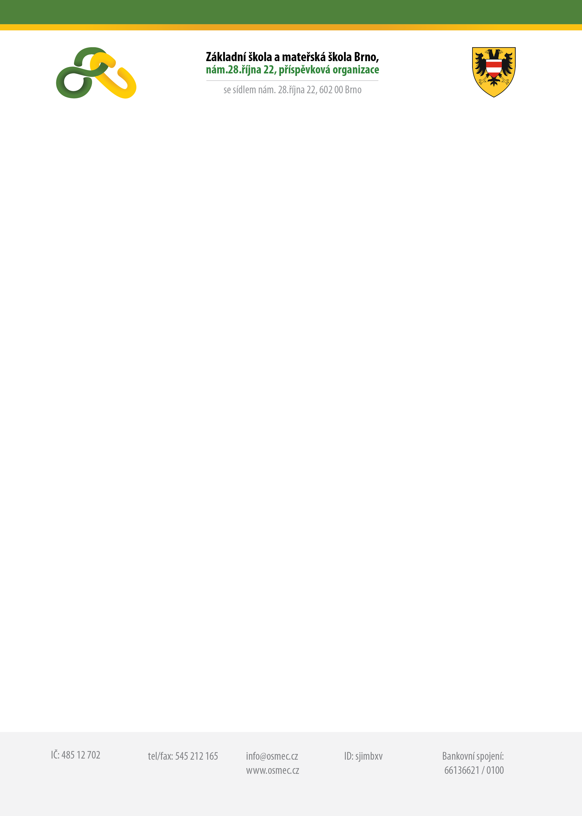
Michael Dofek
Vnitřní 101/2
664 48 Morany

Váš dopis značky/  ze dne | Naše číslo jednací | Vyřizuje | Místo/datum
 |  | Křivánková | Brno/10.05.2017

OBJEDNÁVKA

Objednáváme u Vás:

13 ks MSI AP1622ET – 028XEU/15,6“ LED dotykový/Celeron 1037U/Intel NM70/4GB/500GB/černý/bez OS/bez setu

1 ks DELL Inspiron 24 300 (3464) AIO/i3-7100U/4GB/1TB/24“ FHD/W10/2YNBD

v celkové dohodnuté ceně 152.442,00 Kč

Fakturu zašlete na adresu:

Základní škola a mateřská škola Brno
příspěvková organizace
nám. 28.října 22
602 00 Brno

IČO: 48512702

S pozdravem

Mgr. Ludmila Altmanová
ředitelka školy

